В "ТЕРРИТОРИИ БИЗНЕСА" РАССКАЖУТ О ПРЕИМУЩЕСТВАХ ЭЛЕКТРОННОЙ ПОДПИСИ
Для чего нужна электронная подпись?
Как ее можно использовать?
Какие преимущества она дает?
Обо всем этом вы узнаете на семинаре «Электронная подпись. Как устроена и какая бывает? Зачем и как начинать использовать? Как получить максимум пользы?». Участники узнают о видах электронной подписи и технологиях ее применения в доступных всем электронных сервисах РФ.
Семинар проводится совместно с Управлением Росреестра по Челябинской области. На его примере слушатели смогут понять принцип получения электронных данных от государственных структур.
Блоки семинара:
1. Что такое электронная подпись? Организация рабочего места для использования ЭП. Необходимые условия работы и программное обеспечение.
2. Как можно использовать свою ЭП?
- Электронная торговля. Участие в электронных аукционах. Основные правила.
- Портал www.gosuslugi.ru. Портал Росреестра www.portal.rosreestr.ru. Портал www.nalog.ru. Чем полезны и как работать на них?
3. Электронный документооборот – это очень просто или слишком сложно? Выгоды использования ЭП и способы организации электронного документооборота.
4. «КриптоАрм» - защита интеллектуальных данных. Как установить и как применять с моей ЭП.
В качестве спикеров выступят:
Владимир Сажин - главный инженер ООО "Арча-сервис".
Станислав Мамай - ведущий инженер ОКЗ.
Евгений Гущин - ведущий специалист-эксперт отдела координации и анализа деятельности в учетно регистрационной сфере Управления Росреестра по Челябинской области.
Сергей Савчук - исполняющий обязанности начальника
отдела организации и контроля Управления Росреестра по Челябинской области.
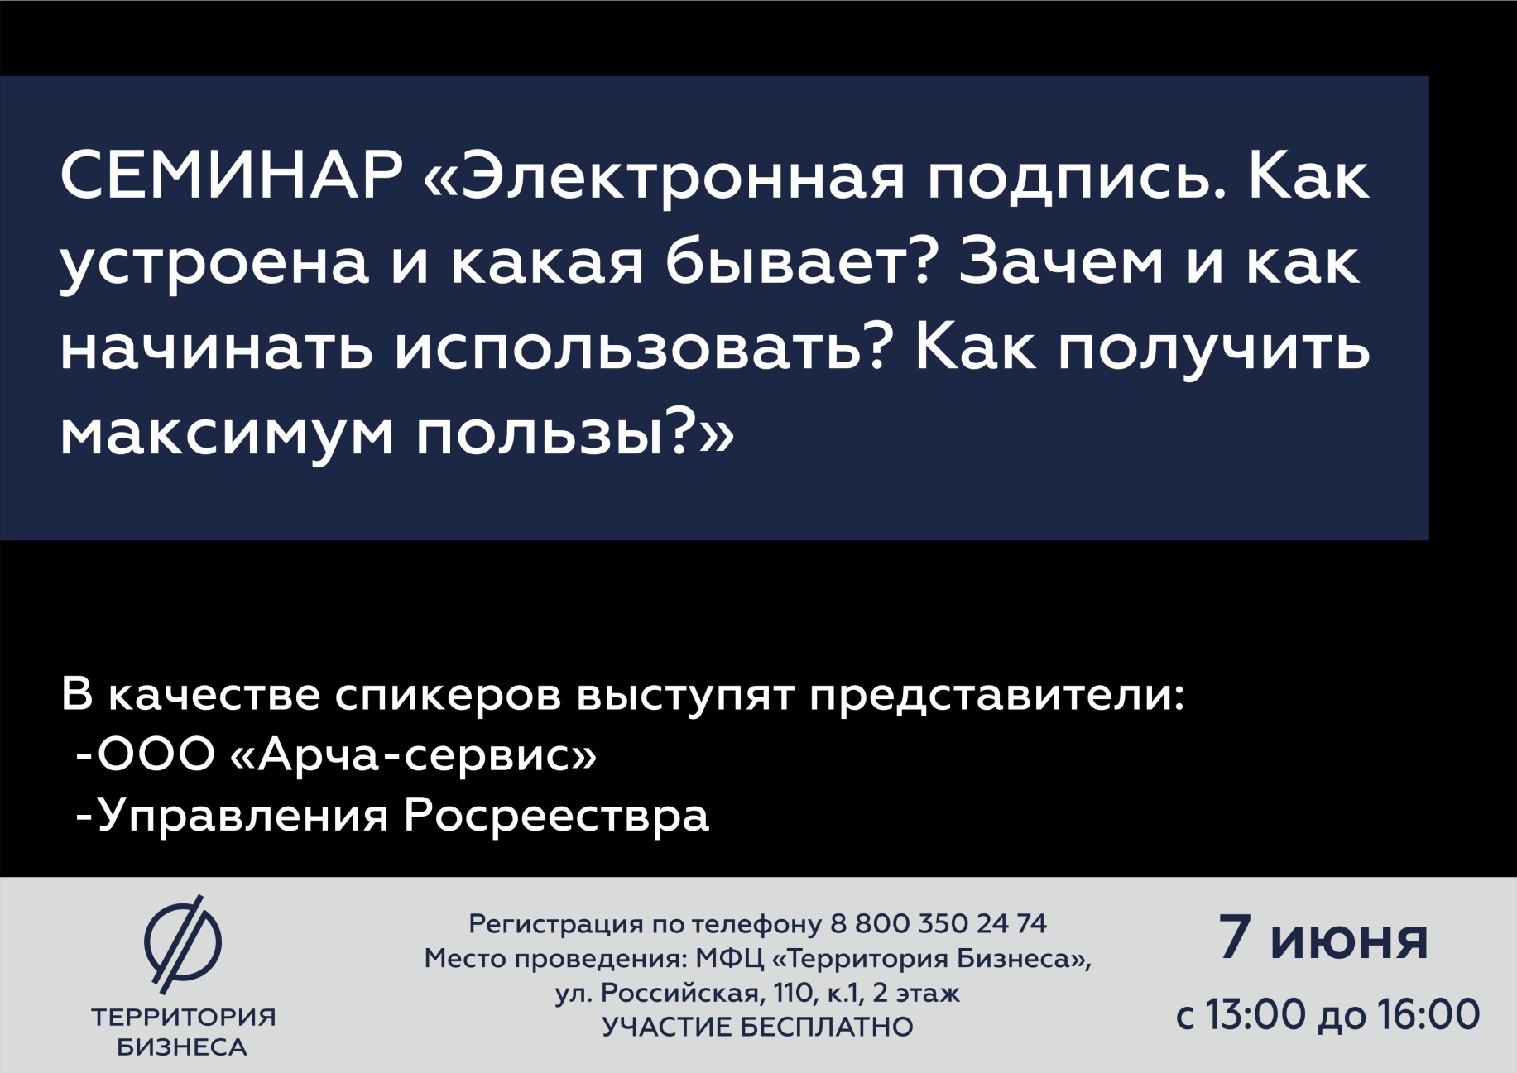
Время проведения: 7 июня, с 13.00 до 16.00
Место проведения: МФЦ "Территория Бизнеса", ул. Российская 110, к.1, 2 этаж
Участие в мероприятии бесплатное! Необходима предварительная регистрация по телефону 8 800 350 24 74 или через онлайн-форму ниже.
https://xn--74-6kcdtbngab0dhyacwee4w.xn--p1ai/news/v-territorii-biznesa-rasskazhut-o-preimushchestvakh-elektronnoy-podpisi/

